Opis przedmiotu zamówienia – zadanie nr 7
Biurko gabinetowe z dostawką
1. Biurko gabinetowe wym. w mm 1800x900x760h – 1 szt.
- Biurko w kolorze ciemny brąz, z płyty dwustronnie laminowanej.
- Blat biurka i nogi z płyty gr. 38 mm, łączyna przednia gr. 18mm.
- Wszystkie obrzeża zaokrąglone
- W lewym rogu blatu zamontowana przelotka na kable.
- Dopuszczalna tolerancja wymiarów +/- 20 mm.

Poglądowe zdjęcie:
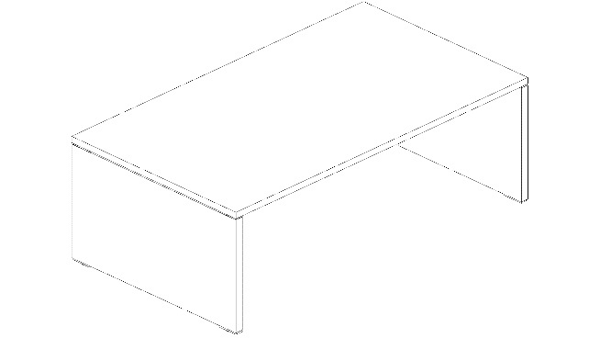
2.Przystawka do biurka gabinetowego (lewa) wym. w mm 1100x 550 – 1 szt
- W kolorze ciemny brąz z płyty dwustronnie laminowanej.
- Przystawka nieco niższa niż biurko
- Wszystkie obrzeża zaokrąglone
- Blat przystawki i noga z płyty gr. 38 mm, wszystkie obrzeża PCV gr. 2mm
- Dopuszczalna tolerancja wymiarów +/- 20 mm.
- 3 szuflady o wymiarach 70 cm ( 1 szuflada zamykana na klucz)
- Uchwyt do szuflady metalowy-kolor srebrny
- Półka otwarta 40 cm
Biurko z przystawką stanowi doposażenie do istniejących mebli w danym pomieszczeniu.
Przed przystąpieniem do realizacji, wykonawca zobowiązuję się do uzgodnienia koloru.
Gwarancja min. 24 miesiące.

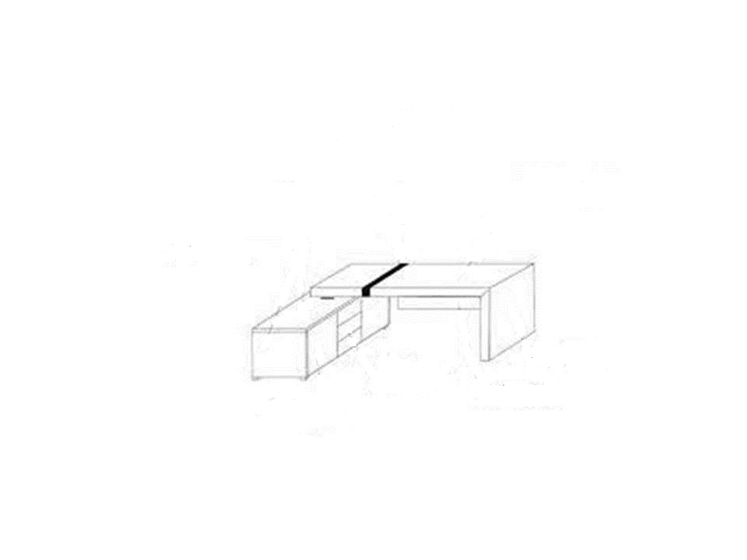
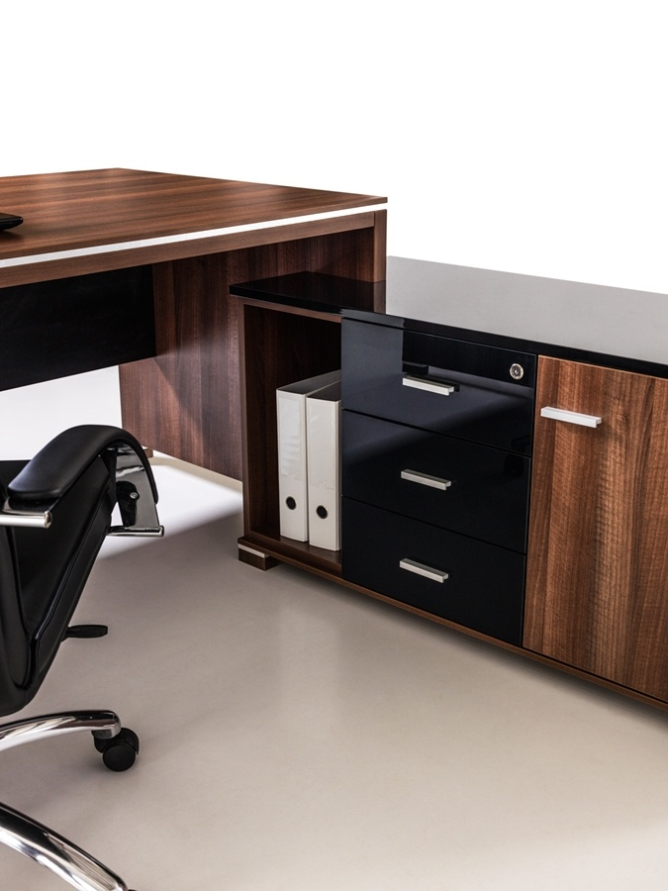

Poglądowe zdjęcie.

